# 肌电臂环设备

**技术说明书**

**念通智能科技**

**[2022.08.26]**

官方网址：<http://www.econtek.cn/>

微信公众号：念通智能

邮箱：econtek@163.com

|  |  |  |  |  |
| --- | --- | --- | --- | --- |
| 版本 | 修订说明 | 修订人 | 审核人 | 修订日期 |
| A | Cortex-M4 + 蓝牙透传版本 | SOK | 刘朝旭 | 2022/08/06 |
|  |  |  |  |  |
|  |  |  |  |  |
|  |  |  |  |  |

目录

肌电臂环设备 - 1 -

念通智能科技 - 1 -

一 简介 - 3 -

1.设备简介 - 3 -

2.功能简介 - 3 -

3.结构简介 - 4 -

二 设备组成 - 4 -

1.肌电臂环 - 4 -

2. 蓝牙接收器 - 6 -

三 设备参数 - 7 -

1. 硬件参数 - 7 -

2. 数据参数 - 8 -

3. 数据格式1（带有运动传感器版本） - 8 -

(1)只有EMG肌电信号 - 8 -

(2) EMG与IMU数据 - 9 -

4. 数据格式2（只有肌电数据版本） - 10 -

四 工作逻辑 - 11 -

1. 开机 - 11 -

2. 关机 - 11 -

3. 充电与充满 - 12 -

4. 蓝牙连接 - 12 -

5. 电量指示 - 12 -

五 操作说明 - 12 -

1. 安装相应软件 - 12 -

2. alpha使用说明 - 12 -

(1) 注意事项： - 12 -

(2) 使用过程简述： - 13 -

3. Matlab使用说明 - 16 -

(1) 注意事项： - 16 -

(2) 使用过程简述 - 17 -

六 保养与维护 - 18 -

1. 保养维护 - 18 -

2. 环保信息 - 19 -

3. 常见问题 - 19 -

## 一 简介

## 1.设备简介

eCon肌电臂环是一款可穿戴式设备，通过采集前臂肌肉神经电与肢体运动信息进行自然手势识别，使我们能更加直观的操控数字世界。eCon臂环可以探测肌肉产生的肌电信号，同时融合了6轴运动测量单位，能精确预测用户的肢体运动。相比Kinect等基于视觉的手势识别技术，eCon臂环不受使用环境与场地的限制，交互方式更加自然。

## 2.功能简介

* 采集EMG信号，高达500HZ的科研版采样率
* 蓝牙无线数据传输
* 配套软件数据存储功能
* 配套软件算法手势识别功能
* 提供外部串口、TCP接口设备连接使用

## 3.结构简介

* 采用可伸缩弹力带作为绑定方式，使用简单方便
* 8个通道触点皆为镀金触点，不易生锈，导通度高

# 二 设备组成

## 1.肌电臂环

如图4-1，肌电臂环实物正面视图

如图4-2，肌电臂环实物俯视视图

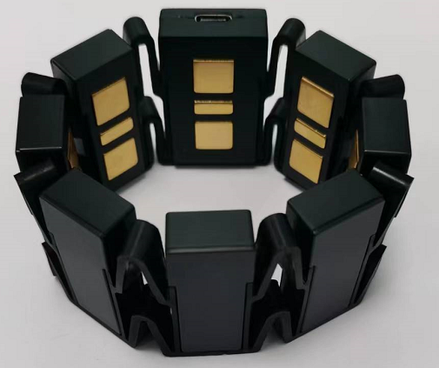

图4-2

图4-1

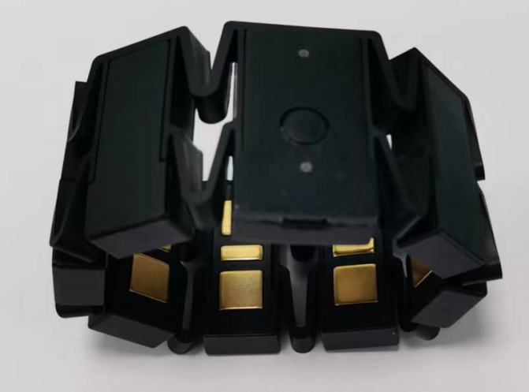

如图4-3，肌电臂环背面展开说明简图

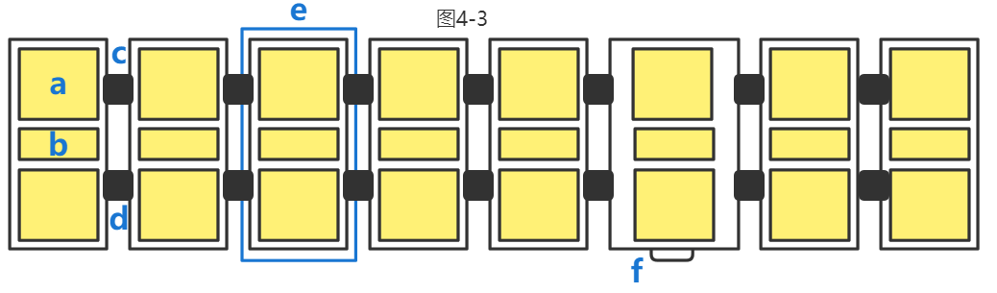

a : 1x1cm 镀金采集触点

b : 0.4 x 1cm 镀金采集触点

c : 上侧连接带，信号走线部分

d : 下侧连接带，固定连接部分

e : 采集模块

F : Type-C充电接口

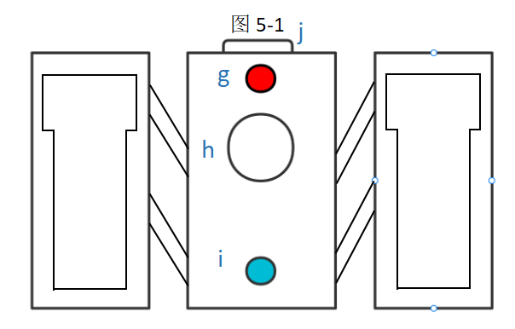如图5-1，肌电臂环正面示意简图

g : 电量指示灯

h : 电源开关

i : 蓝牙指示灯

j : Type-C充电接口

## 蓝牙接收器

如图5-2，蓝牙接收器实物图

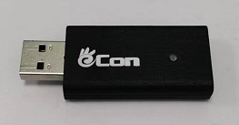

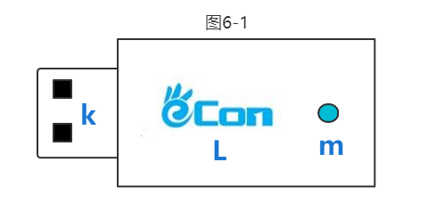如图6-1，蓝牙接收器示意图

k : USB数据接口

l : 标识

m : 蓝牙接收器指示灯

# 三 设备参数

## 硬件参数

硬件参数如下表7-1

表7-1

|  |  |
| --- | --- |
| 参数名称 | 参数数值 |
| 名称 | 肌电臂环 |
| 反馈方式 | 震动 |
| 伸缩范围 | 190 - 350mm |
| 电池 | 450mAh |
| 充电接口 | Type-C |
| 续航 | 5小时 |

## 数据参数

获取数据参数如下表7-2

表7-2

|  |  |
| --- | --- |
| 参数名称 | 参数数值 |
| EMG通道数 | 8通道 |
| EMG采样率 | 500Hz |
| EMG分辨率 | 每个通道12位，采集数字量范围[0 - 4095] |
| IMU方向数 | 3个姿态角 |
| IMU采样率 | 100Hz |
| 无线连接方式 | 蓝牙SPP(波特率460800) |
| 开发接口 | Win/Android/Matlab SDK |

## 数据格式1（带有运动传感器版本）

原始数据采用不定长方式发送，当数据只有EMG肌电信号时，数据长度为17个字节。当数据同时存在EMG与IMU信号时，数据长度为23个字节。

### (1)只有EMG肌电信号

一包完整的原始数据格式如下表8-1

表8-1

|  |  |  |  |  |  |
| --- | --- | --- | --- | --- | --- |
| 名称 | 包头 | 长度 | EMG数据 | 校验位 | 序号位 |
| 描述 | 0xBBAA | 12(0x0C) | 8个通道肌电数据(高位在前) | CRC | 自动加1 |
| 字节位 | [0][1] | [2] | [3][4]...........[13][14] | [15] | [16] |
| 字节数 | 2bytes | 1byte | 12bytes | 1byte | 1byte |

包头： 一帧数据的前两个字节，十六进制显示为0xBB 0xAA

长度： EMG数据的长度和为12bytes

EMG数据： 具体请看下文**EMG数据解析**

校验位： 校验位值为EMG数据和取低8位 [3]+[4]+[5]...........+[13]+[14]

序号位： 每帧数据传送完后数值自动加1，方便查看数据包与包之间是否连续，观察数据丢失情况

### EMG与IMU数据

一包完整的原始数据格式如下表8-2

表8-2

|  |  |  |  |  |  |  |
| --- | --- | --- | --- | --- | --- | --- |
| 名称 | 包头 | 长度 | EMG数据 | IMU数据 | 校验位 | 序号位 |
| 描述 | 0xBBAA | 18(0x12) | 8个通道肌电数据(高位在前) | 3个方向姿态角(低位在前) | CRC | 自动加1 |
| 字节位 | [0][1] | [2] | [3][4]...........[13][14] | [15][16]...........[19][20] | [21] | [22] |
| 字节数 | 2bytes | 1byte | 12bytes | 6bytes | 1byte | 1byte |

包头： 一帧数据的前两个字节，十六进制显示为0xBB 0xAA

长度： EMG加IMU数据之和为18bytes

EMG数据： 具体请看下文**EMG数据解析**

IMU数据： 具体请看下文**IMU数据解析**

校验位： 校验位值为EMG加IMU数据和取低8位 [3]+[4]+[5]+...........+[19]+[20]

序号位： 每帧数据传送完后数值自动加1，方便查看数据包与包之间是否连续，观察数据丢失情况

## 数据格式2（只有肌电数据版本）

当只有肌电数据时，数据为固定长度发送。数据长度固定为16个字节，一包完整数据格式如下表9-1

表9-1

|  |  |  |  |  |
| --- | --- | --- | --- | --- |
| 名称 | 包头 | EMG数据 | 校验位 | 包尾 |
| 描述 | 0x55AA | 8个通道肌电数据(高位在前) | CRC | 0x00 |
| 字节位 | [0][1] | [2]+[3]+..........+[12]+[13] | [14] | [15] |
| 字节数 | 2bytes | 12bytes | 1byte | 1byte |

包头： 一帧数据的前两个字节，十六进制显示为0x55 0xAA

EMG数据： 具体请看下文**EMG数据解析**

校验位： 校验位值为EMG加IMU数据和取低8位 [2]+[3]...........+[13]

包尾： 每帧数据最后一个字节，数值为0x00

**EMG数据解析**

EMG数据分辨率为12位，对应每个通道占用1.5个字节，8个通道共计 8(cha) x 1.5(bytes) = 12, 共计12个字节的数据。蓝牙以字节为单位发送数据，需要将2个1.5字节拼接成3个字节发送，示例

通道1 通道2

对应通道数据 1011，0111，0111，1010，1101，1111

蓝牙发送数据 1011，0111，0111，1010，1101，1111

**IMU数据解析**

IMU对应3个方向姿态角，Pitch、Yaw、Roll，一个通道占2个字节，共计3 x 2(bytes) = 6，共计6个字节的数据。数据格式低位在前，拼接时需要高低位互换，示例

Pitch 俯仰角数据 ： 0x[16] [15]

Roll 翻滚角数据 ： 0x[18] [17]

Yaw 航偏角数据 ： 0x[20] [19]

# **四 工作逻辑**

## 开机

* 在关机状态下，长按按键2sec以上，肌电臂环会自动开机。开机伴随电机震动提示，电量指示灯白色闪烁后显示当前电量。
* 在关机状态下，接入充电器，稳定插入2ec以上，肌电臂环会自动开机。开机伴随电机震动提示，随后立刻进入充电状态

## 关机

* 在非充电状态下，长按按键2sec以上，肌电臂环会自动关机，关机伴随电机震动提示，电量指示灯闪烁后进入关机状态。
* 在充电状态下，拔下充电器后，伴随电机震动提示，电量指示灯闪烁后立刻进入关机状态。

## 充电与充满

* 充电中：type-C接入对应充电器后，蓝牙连接断开，肌电臂环立刻进入充电状态，充电状态伴随**绿色闪烁**。
* 充满电：当检测到臂环电量充满后，电量指示灯转变为**绿色长亮**。

## 蓝牙连接

当蓝牙处于断开状态，肌电臂环的蓝牙指示灯与蓝牙接收器指示灯都会处于**蓝色闪烁**状态。

当蓝牙处于连接状态，肌电臂环的蓝牙指示灯与蓝牙接收器指示灯都会处于**蓝色长亮**状态。

## 电量指示

当肌电臂环处于工作状态时，对应电量指示灯会时刻反应当前电量状态

* 蓝色： 电池电量充足
* 黄色： 电池电量中等
* 红色： 电池处于低电量状态，需要及时充电

# 五 操作说明

## 安装相应软件

FT232串口驱动

alpha肌电臂环专用软件 -> 针对只有EEG数据版本的肌电臂环

Matlab -> 针对同时拥有EEG与IMU数据版本的肌电臂环

## alpha使用说明

### 注意事项：

本软件只针对只含有EMG肌电信号的臂环使用。如果使用错误的设备，可能会因为数据格式不一致的问题无法得到正确的数据。

### 使用过程简述：

双击alpha软件，进入主界面。如图12-1所示

图12-1

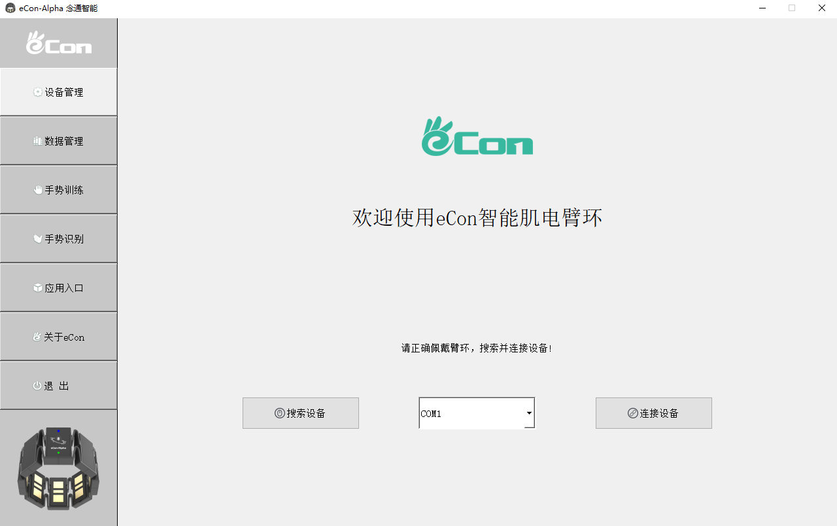

#### 1)：主界面

* 插入蓝牙接收器后，单击搜索设备按钮，下拉菜单会出现设备串口号。
* 选择需要连接的设备/串口号，单击连接设备按钮，文字提示：臂环连接成功后，方可以继续使用。
* 软件左侧为菜单栏，可以在各个功能模块之间切换使用

点击数据管理页面，软件进入数据管理页，如图13-1

#### 2)：数据管理页

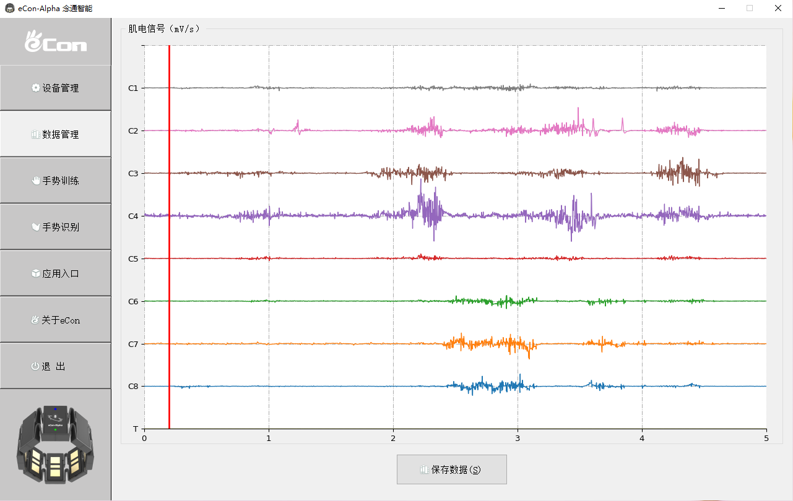图13-1

数据管理页可以实时采集显示8个通道的肌电信号和标签信号(T)

点击手势训练，软件进入手势训练管理页面。如图14-1所示，该页面可以采集对应手势的肌电信号，完成手势训练的模型。

#### 3): 手势训练页

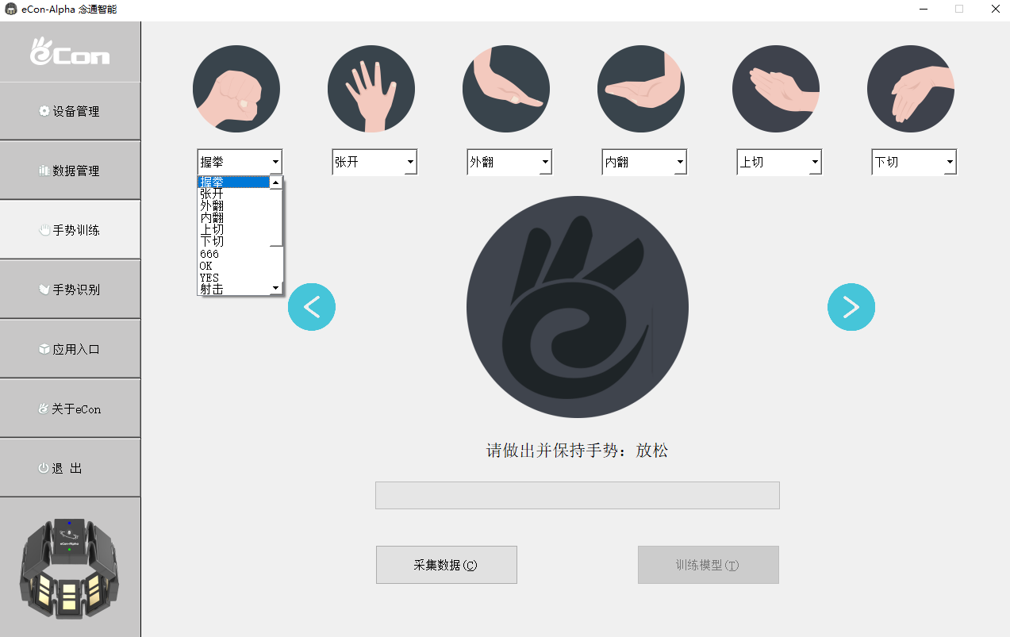

a

b

c

d

图14-1

* 软件默认设置7个识别动作（放松 + 6个自定义手势），手势种类可以通过下拉菜单选择。有握拳、张开、外翻、内翻、上切、下切、666、OK、YES、射击多种丰富的选择。通过点击按钮a，下拉选择想要的手势。如果使用的手势种类低于6类，使用这可以将多个类型选择为同一种手势即可。
* 每种手势训练完成后，类型不可以再更改。如果需要修改，可以单击菜单栏按钮，重新进入手势训练页，完成重置。
* 所有手势训练结束后，训练模式按钮会被激活，此时可以单击训练模型按钮，进行模型训练。
* 在训练过程中，需要保持手势为静态手势
* 如果训练过程中对某一组数据不满意，可以通过按钮b、按钮c前后选择到对应手势，单击d重新采集按钮，完成数据更新。

在手势训练页完成所有训练动作后，这是可以点击菜单栏中手势识别按钮，进入手势识别页，如图15-1。

#### : 手势识别页

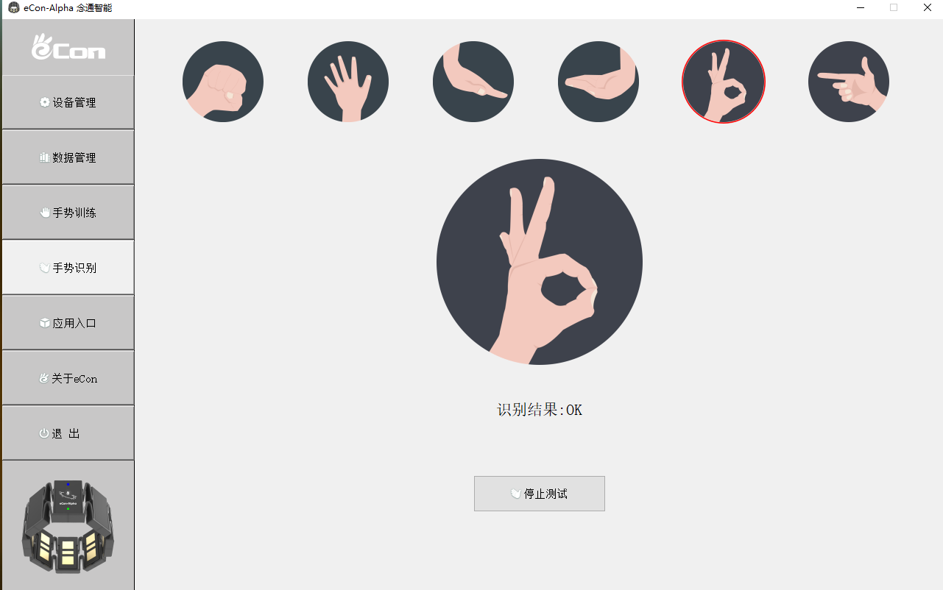图15-1

* 单击识别测试按钮，开始手势识别。通过软件内部算法计算，会将识别到的手势显示在识别结果中。
* 对应上方识别到的手势种类，也会用橙色圆圈高亮。

## Matlab使用说明

### 注意事项：

Matlab程序是针对拥有IMU数据的臂环使用，如果使用错误的设备，可能会因为数据格式不一致的问题无法得到正确的数据。

### 使用过程简述

#### 1): 首先打开肌电臂环，将蓝牙接收器插入电脑USB口。等待蓝牙指示灯长亮后，用电脑的设备管理器，读取对应COM口。如图16-1所示，对应COM口和序号。

图16-1

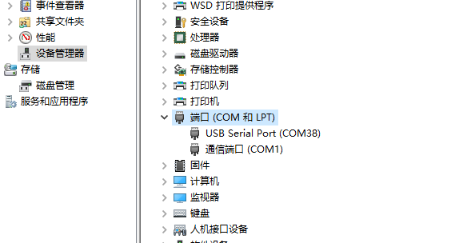

对应连接COM口序号为38

#### : 打开matlab代码，在代码界面将COM口序号修改。修改为和实际设备管理器对应的COM口一致。波特率为460800如图17-1所示：

图17-1

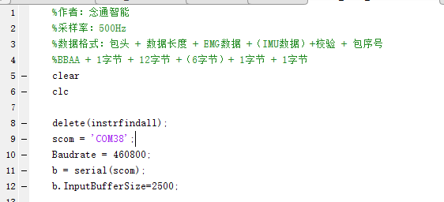

确定修改正确的COM口和波特率

3)： 点击运行，进入matlab工作状态。如图17-2所示，可以获得8个通道EMG和IMU的实时数据

图17-2

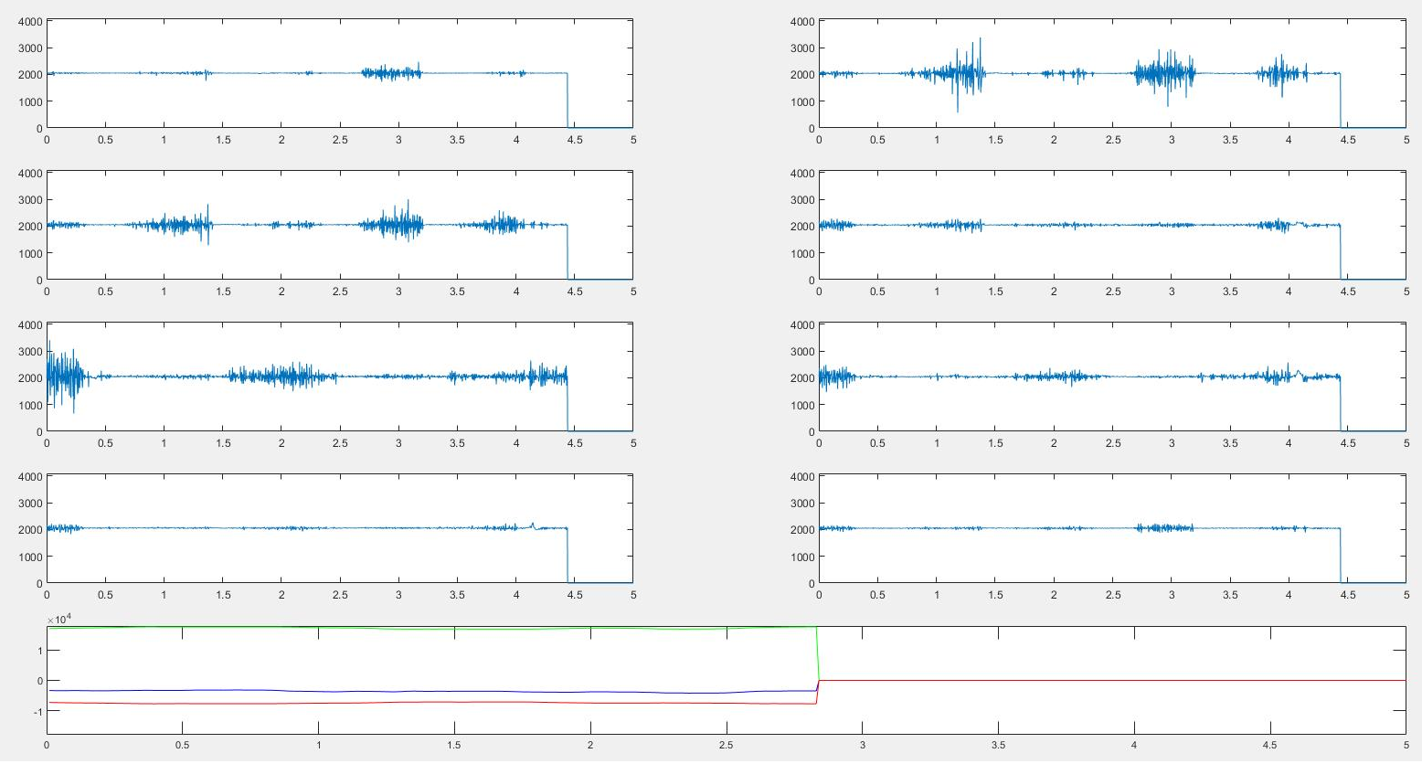

对应上方8个波形为8个通道的肌电信号

对应下面3个波形为3个方向的姿态角

# 六 保养与维护

## 保养维护

* 设备处于电量指示灯处于红色状态时，请及时充电。避免锂电池因为过放的问题影响电池的寿命
* 使用完肌电臂环后，请及时关机
* 肌电臂环存放位置应该避免12岁一下儿童接触，或者太阳直射与高温等极端环境的条件下。
* 在清洗肌电臂环时，可以使用酒精棉片或者专业清洗液。在臂环外壳轻微擦拭，避免液体进入臂环内部，对电路造成不可逆的损坏。

## 环保信息

肌电臂环内部含有可充电锂电池，如果报废该产品。一定要将电池取出，或者将臂环送至官方指定回收站处理电池。您也可以将废弃的肌电臂环送往公司指定维修部门，由维修部门对电池进行分解和回收。

## 常见问题

|  |  |  |
| --- | --- | --- |
| 常见问题 | 可能原因 | 解决办法 |
| 无法开机 | 设备电池电量过低 | 插入充电器，等待10sec观察是否自动开机，同时进入充电模式 |
| 蓝牙频繁断开 | 所处环境由对应无线设备干扰 | 臂环尽量远离带有wifi，路由器等可能产生干扰的设备 |
| 无法充电 | 充电器损坏 | 更换充电器 |